Guia Rápido – Cabeçalho e Rodapé

Sumário

Sumário 2
Guia Rápido – Cabeçalho e Rodapé 3
1.1 Cabeçalho e Rodapé 3

Guia Rápido – Cabeçalho e Rodapé

Para configurar o cabeçalho e rodapé dos impressos no FLY01 saúde, vá na aba Configurações.

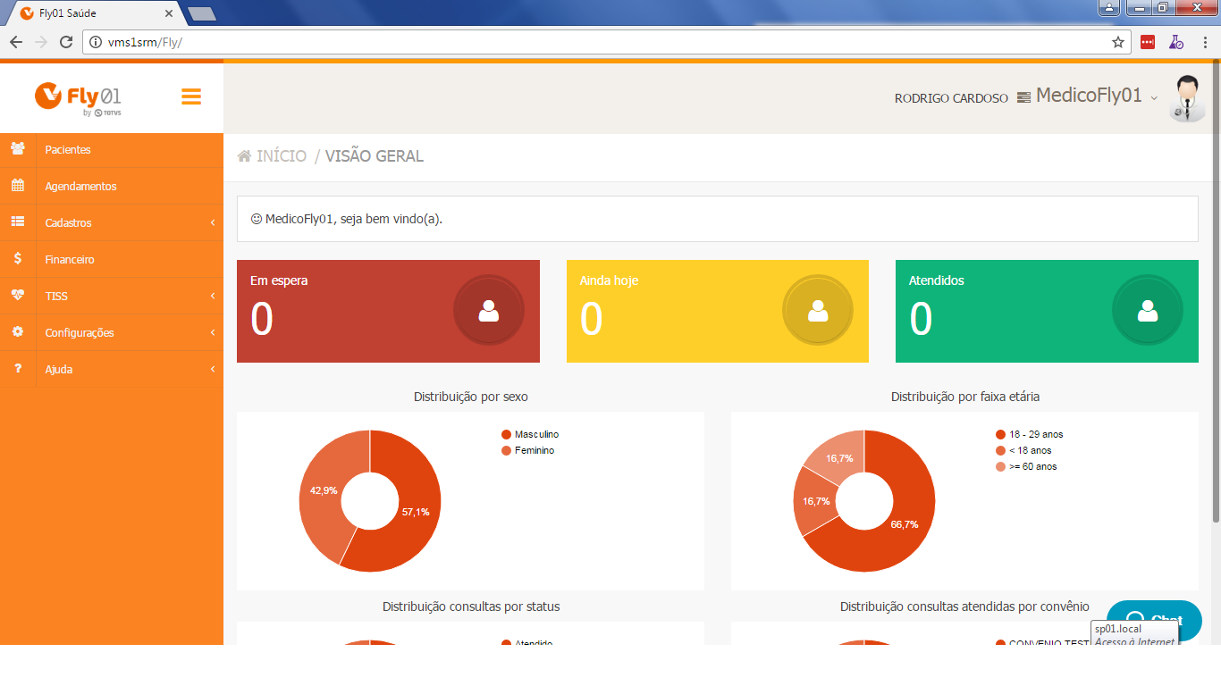

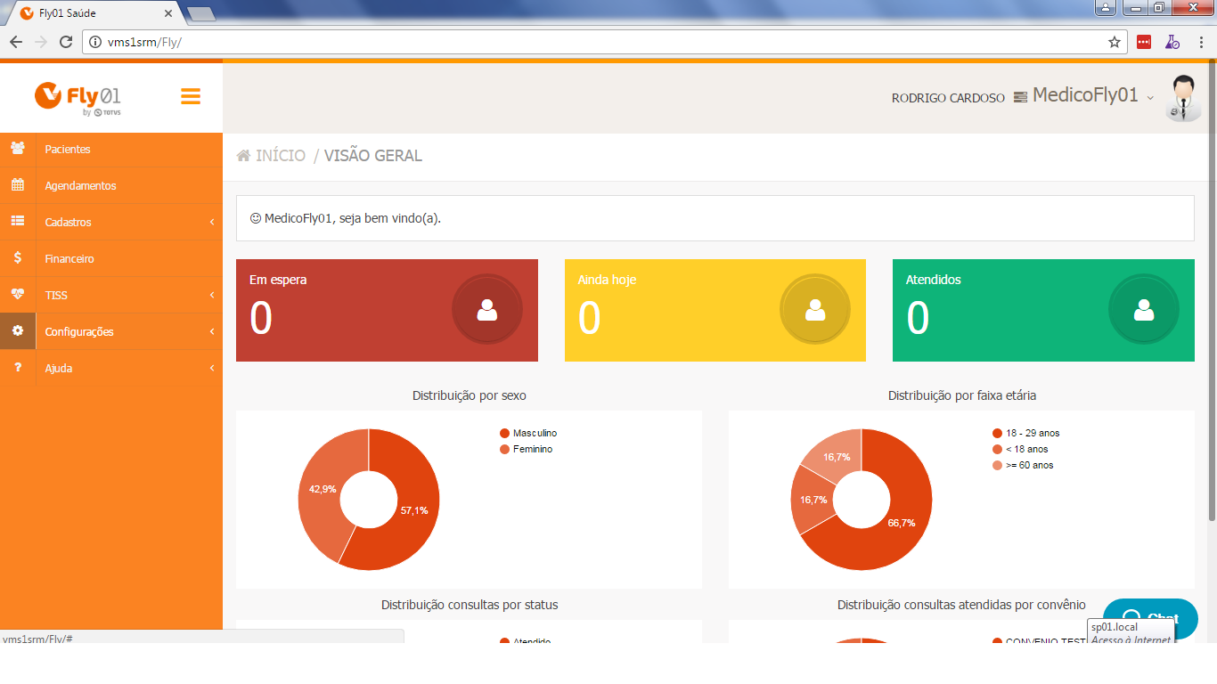

Clique na opção Cabaçalho e Rodapé.

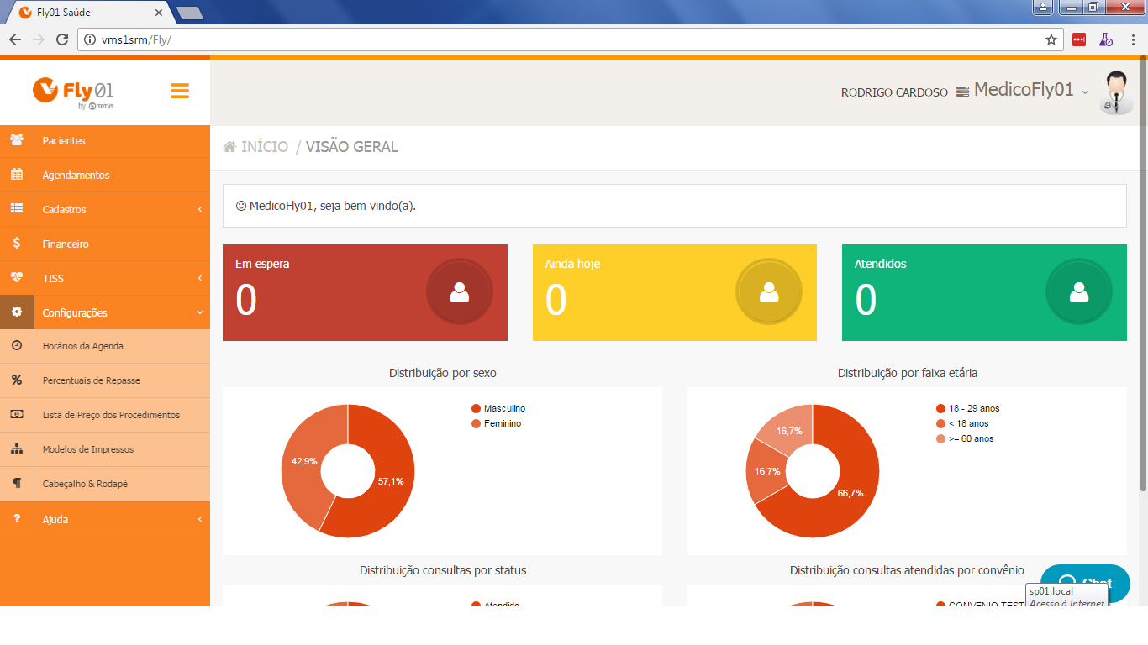

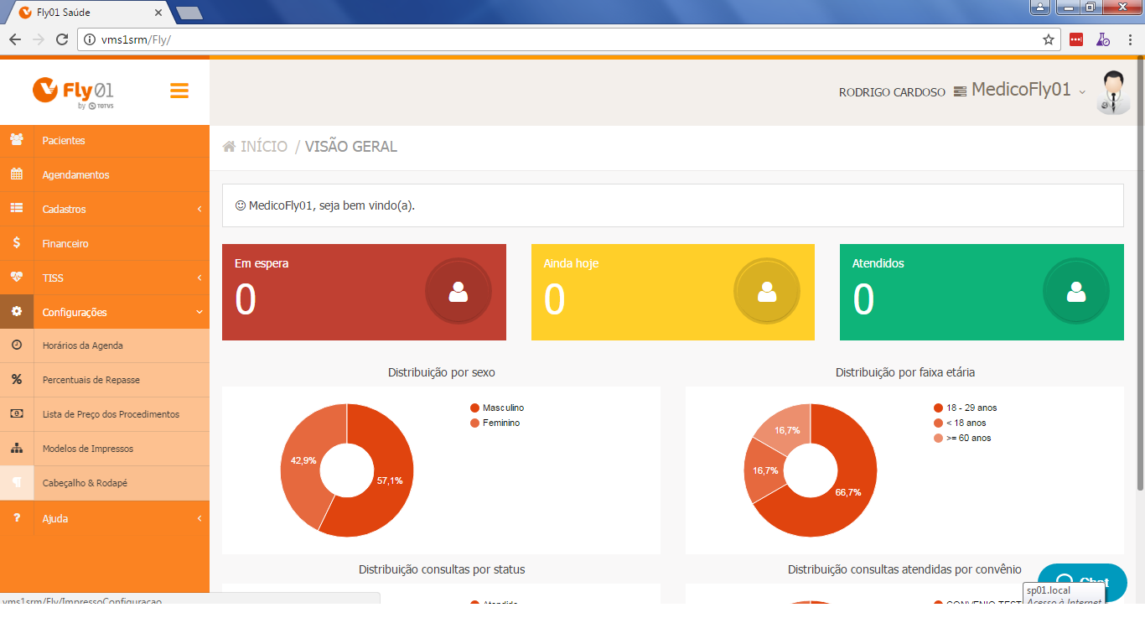

Você pode inserir um Logo que ira aparecer nos seus impressos.

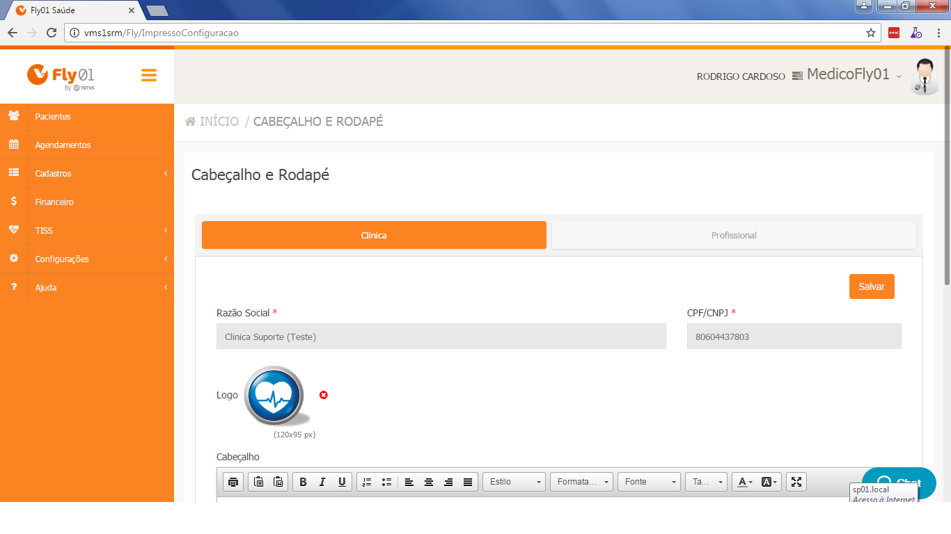

Clique na Imagem do Logo, selecione a imagem e clique em abrir.

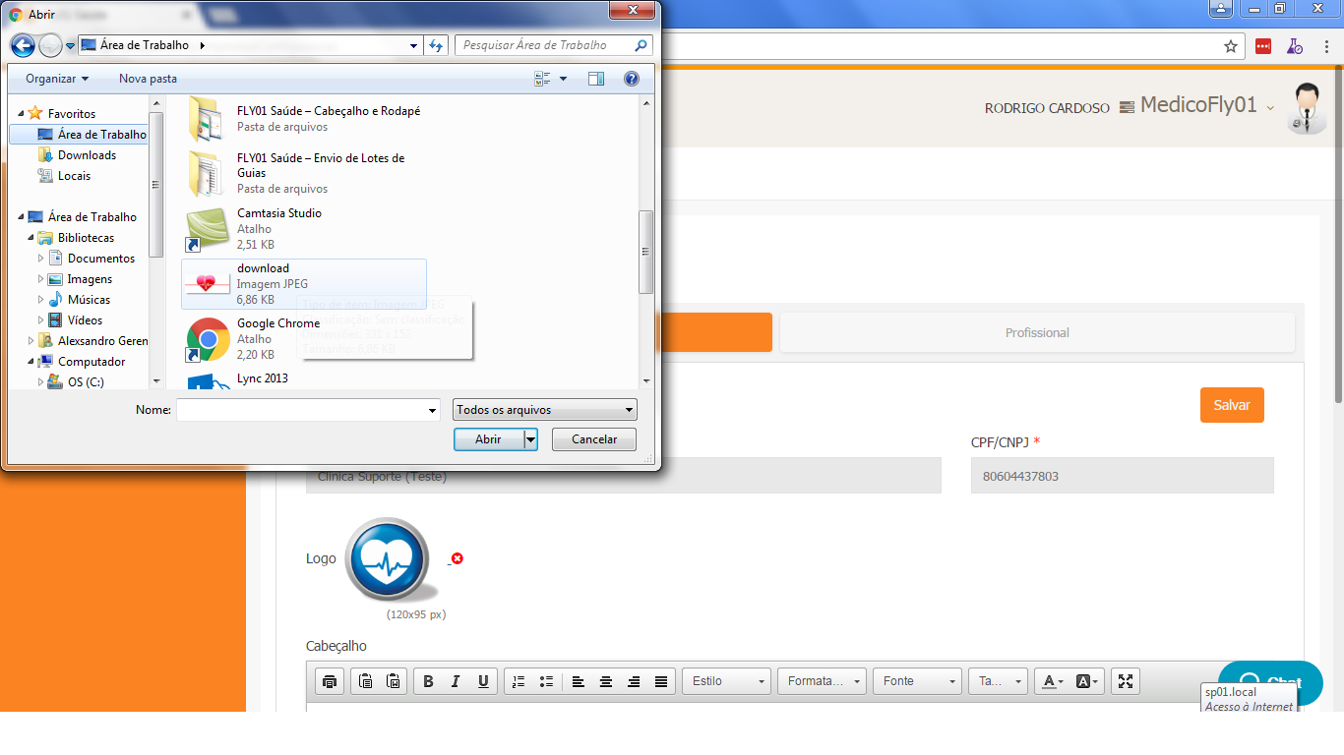

Você pode editar as informações que irão aparecer no cabeçalho e rodapé dos seus impressos.

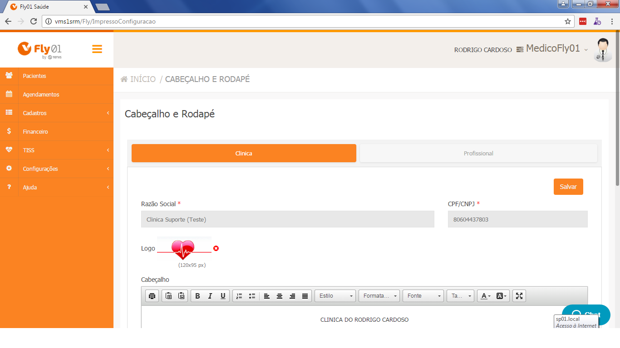

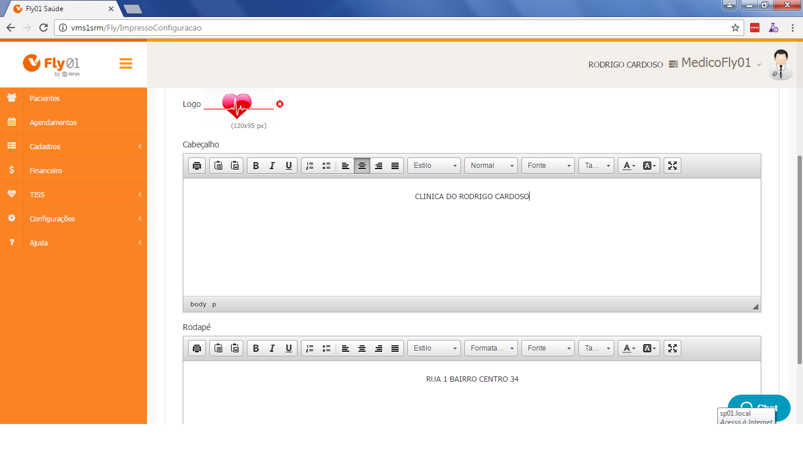

Você pode fazer essa configuração por Profissional.

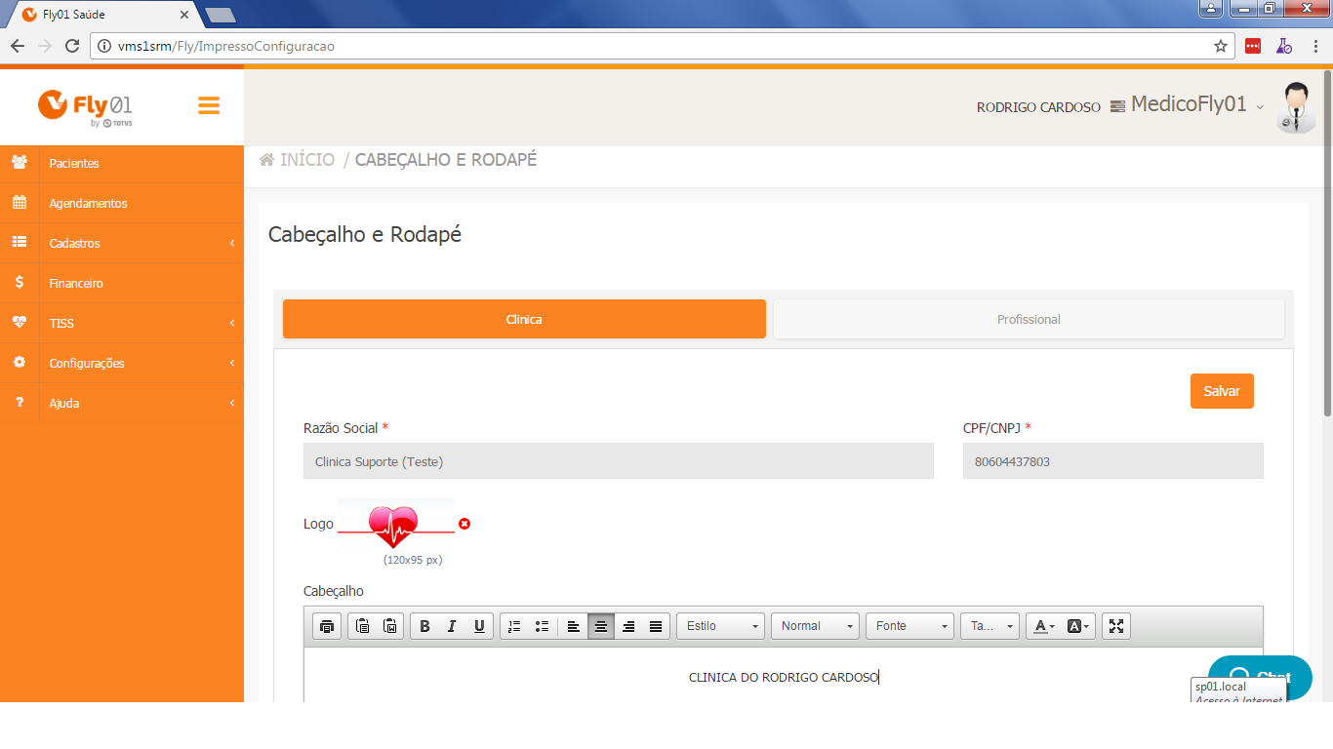

Clique em Profissional.

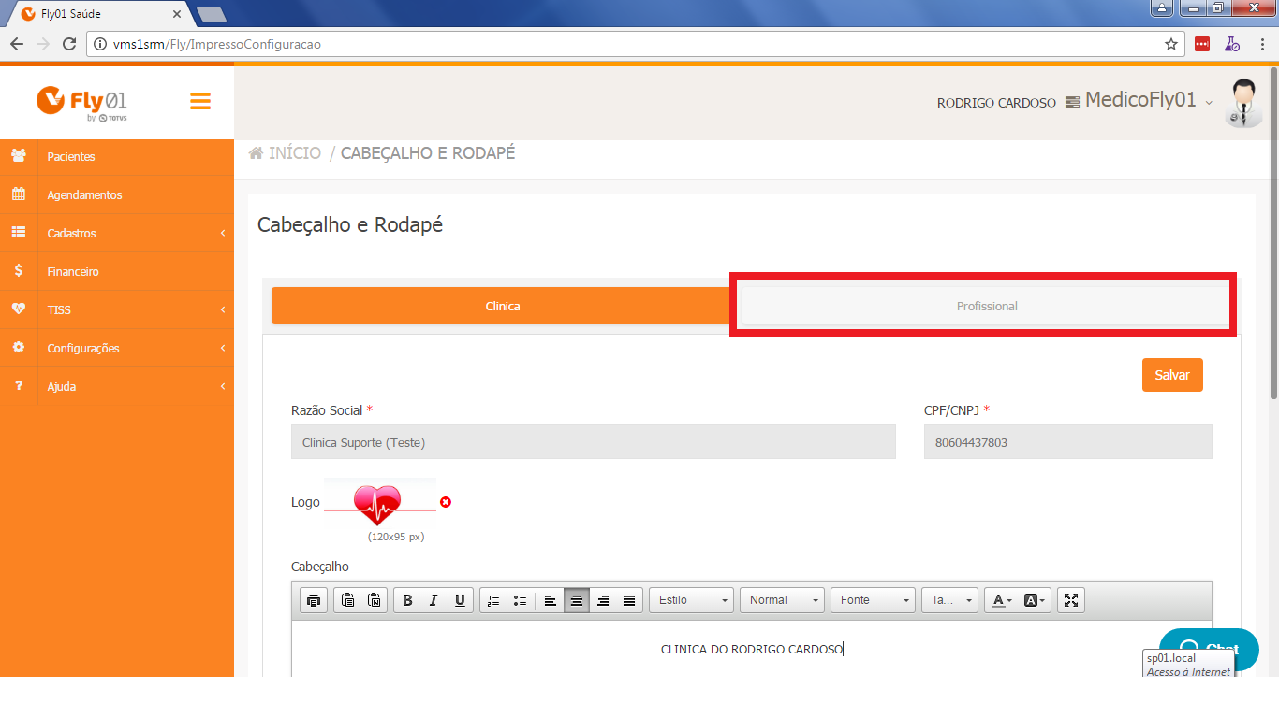

Clique em Editar no Profissional que você deseja editar o cabeçalho e rodapé.

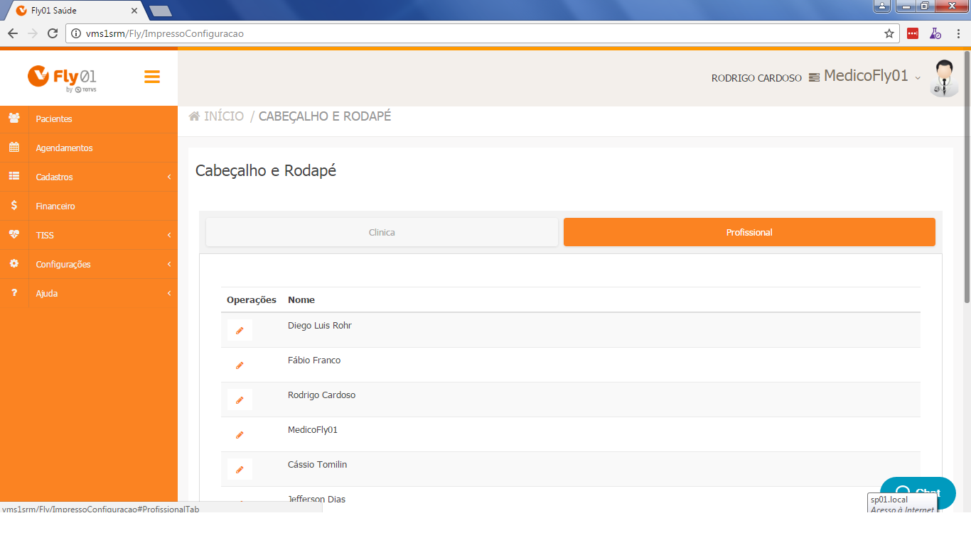

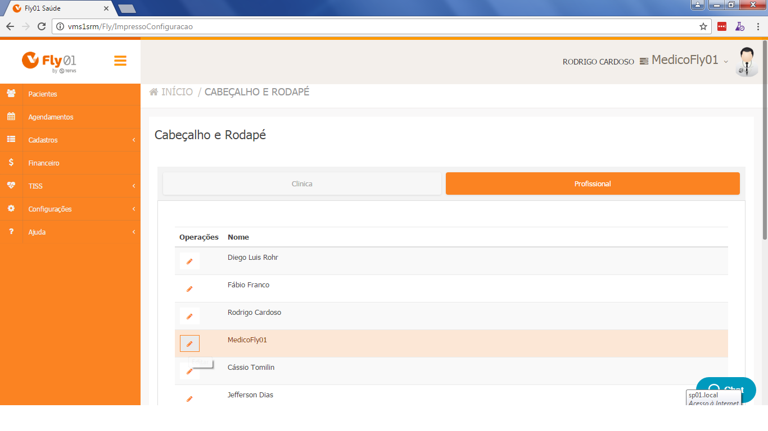

Após finalizar a configuração, clique em Salvar.
